对文献《粤港澳大湾区高等教育合作与区域创新研究》（刘 敏 黄 腾）进行数据分析

这里使用python的jieba库进行词云图生成



聚类分析是机器学习和数据分析中非常常见的分类方法，当我们用到层次聚类（系统聚类）时，最常用的分析方法就是绘制树状图，比较常见的统计软件像SPSS、SAS、R等都可以直接绘制树状图这里我们使用python的机器学习工具Plotly进行对粤港澳超算联盟合作关系进行分析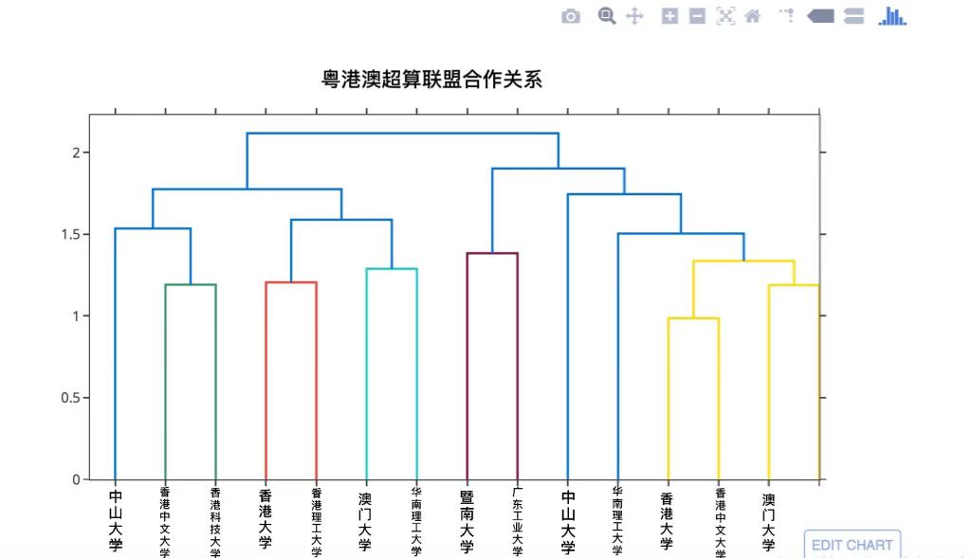

# 我们对市场进行问卷调研，了解人们对于粤港澳高等教育的看法，通过Python使用matplotlib+pywaffle绘制华夫饼图（pywaffle库的Waffle)进行可视化展现

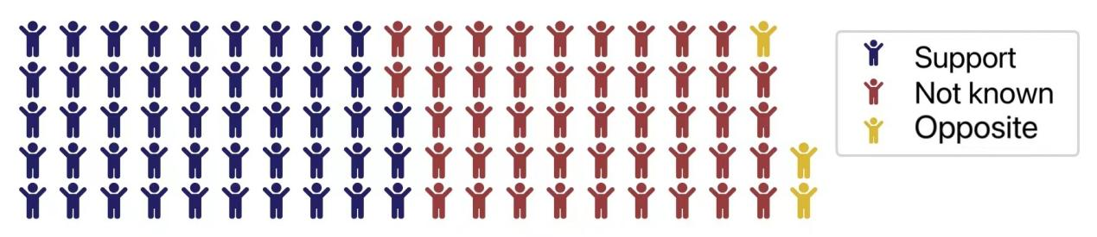

粤港澳联盟较为热门的子领域大致如图，这里采用python的pylab

库进行可视化展示